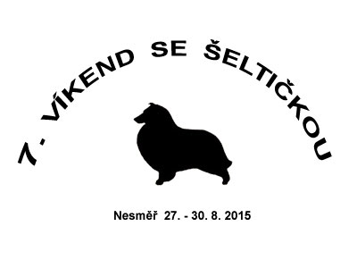
Seznam přihlášených
ke dni 25. 8. 2015

Příjmení, jméno | Počet lidí celkem | Počet psů | Zaplaceno
Ambrožová Hana | 1 | 1 | +
Banďouchová Hana | 1 | 3 | +
Bílková Magda | 1 | 5 | +
Bombíková Věra | 2 | 1 | +
Cvrkalová Lucie | 2 | 0 | +
Dvořáková Květa | 1 | 1 | +
Frankovičová Alena | 1 | 1 | +
Habermannová Eva | 1 | 2 | +
Habrová Veronika | 1 | 2 | +
Hanušová Nikola | 3 | 1 | +
Hoblíková Aneta | 1 | 2 | +
Hoferková Eliška | 2 | 2 | +
Hradilová Barbora | 1 | 1 | +
Hronová Božena | 1 | 2 | +
Chmelíková Eva | 1 | 2 | +
Chudobová Michaela | 1 | 2 | +
Janatová Žaneta | 1 | 2 | +
Janíková Kristýna | 3 | 2 | +
Jelínková Jindřiška | 1 | 2 | +
Kaderková Jiřina | 2 | 3 | +
Kelnarová Jana | 2 | 1 | +
Kováčová Kristína | 1 | 1 | +
Kropáčková Jitka | 1 | 2 | +
Mařáčková Olga | 1 | 2 | +
Němčeková Lenka | 4 | 2 | +
Nováková Eva | 3 | 3 | +
Ocetková Petra | 1 | 2 | +
Omelková Vladimíra | 1 | 1 | +
Převrátilová Jana | 1 | 2 | +
Rajnochová Vladimíra | 2 | 2 | +
Sluková Danuše | 1 | 2 | +
Smrčková Ilona | 3 | 7 | +
Šimčíková Martina | 2 | 4 | +
Šušlíková Kateřina | 1 | 3 | +
Urbanová Ivana | 3 | 2 | +
Urbanová Monika | 3 | 1 | +
Vávrová Eva | 2 | 4 | +
Voldánová Renata | 2 | 3 | +
Zavřelová Hana | 2 | 3 | +
Zemková Jana | 1 | 3 | +
Zvědínková Věra | 2 | 2 | +

